Прогрессовский отдел МБУК ВР
«МЦБ» им. М.В. Наумова

«Толерантность –
дорога к миру»
Квест - игра
к Международному дню толерантности (16 ноября)
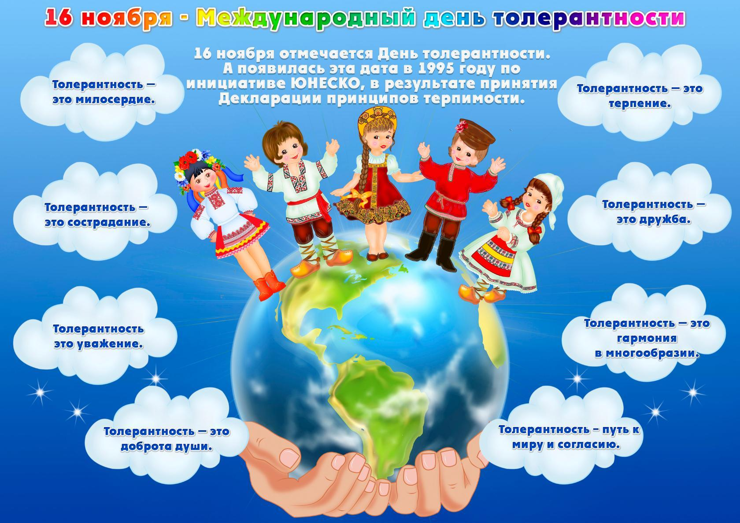

Подготовила:
Библиотекарь 2 категории
Прогрессовского отдела
Воликова О.И.

2022 год
Цель:
- воспитание у детей чувства толерантности;
Задачи:
- познакомить детей с Международным днем толерантности;
- воспитывать чувство уважения и доброжелательности к другим людям;
- сформировать правильное представление о толерантном поведении;

Оборудование:
- конверты с заданиями;
- листы формата А-4, фломастеры, ручки, простые карандаш, ластики;
- лист формата А-3, клей, цветные карандаши, фрагменты эмблемы толерантности.

Ход мероприятия
Библиотекарь:
- Добрый день, ребята! Сегодня мы поучаствуем в квесте «Толерантность – дорога к миру!», посвященному Международному дню толерантности, который отмечают жители многих стран мира 16 ноября. Что такое толерантность? Как понять это слово и что оно означает?
Толерантность – слово иностранное,
И не для всех понятное.
Будь терпимым к дальнему иль странному-
Отстранённым, будто бы в кино.
Речь здесь не идёт о равнодушии,
И о чёрствости никто не говорит.
Деликатность и терпение к живущему
Рядом нам совсем не повредит.
Будь терпимым ко всему инакому:
К вере, взглядам, мыслям и одеждам…
И тогда, пожалуй, ясно всякому,
Тихая затеплится надежда,
Что мы можем жить, такие разные,
В этом мире вечного движения!
А для обретенья толерантности
Нужно просто чувство уважения!
Библиотекарь:
Сегодня Международный день толерантности, который отмечают жители многих стран мира 16 ноября. День, посвященный терпимости, празднуют во всем мире благодаря Генеральной Ассамблее ООН – с таким предложением она выступила 12 декабря 1996 года. Решение было связано с Годом ООН, посвященным толерантности, в 1995 году. 16 ноября 1995 года страны, входящие в ЮНЕСКО, подписали Декларацию принципов толерантности (терпимости).
Современный культурный человек – это не только образованный человек. Это человек, обладающий чувством самоуважения и уважаемый окружающими, умеющий общаться и дружить. Толерантность считается признаком высокого духовного и интеллектуального развития человека, группы людей, всего общества в целом.
Быть толерантным – означает уважать других, невзирая на различия. Это означает быть внимательным к другим и обращать внимание на то, что нас сближает.
Дру́жба - бескорыстные личные взаимоотношения между людьми, основанные на любви, доверии, искренности, взаимных симпатиях, общих интересах и увлечениях. Обязательными признаками дружбы являются взаимность, доверие и терпение. Людей, связанных между собой дружбой, называют друзьями.
С дружбой приходится сталкиваться в жизни каждому человеку. Когда у человека есть настоящие друзья, это сильно влияет даже на то, насколько счастливым он себя чувствует.
Библиотекарь: Ребята, сейчас я вам объясню правила квеста:
- В квесте принимают участие 3 команд по пять человек.
- Члены команды выбирают капитана.
- Квест – командная игра. По ходу игры каждая команда получает на разных этапах фрагменты эмблемы Толерантности;
- В конце квеста все команды собирают и создают эмблему из своих фрагментов.

Для этого команда:

- Получает маршрутный лист с этапами игры
- Команды выполняют задания, строго следуя маршрутному листу. Если предыдущая команда задержалась на этапе, то следующая ее ждет.
- По каждому заданию из маршрутного листа команда, которая первая выполнила задание, получает 5 баллов.
- По окончанию игры подводятся итоги. Побеждает команда, которая наберет больше всего баллов за игру
Библиотекарь:
Каждая команда получает маршрутный лист, который поможет командам пройти все этапы квеста. Обращаю внимание на то, что проходить этапы игры команда должна строго по предложенному ей маршруту. Если команда будет нарушать маршрутный лист, ей будут начисляться штрафные очки равные - 3 б, за каждое нарушение.
Победителем станет команда, которая наберет наибольшее количество баллов, а не та которая быстрее всех пробежит по этапам.
Ну что же, успеха вам в игре и вперед на маршрут!
КВЕСТ
Станция «Народная мудрость» (читальный зал)
- Составить пословицы из фраз.
Не рой яму другому | не то сам в нее попадешь
Что посеешь | то и пожнешь
Вместе тесно | а врозь скучно
Кто оторвался от друзей | тому не на кого рассчитывать в беде
Добро потеряешь – опять наживешь | друзей потеряешь- уже не вернешь
Тот кто делает добро другому | тот делает добро себе
Кто много обещает | тот мало делает
Есть терпение | будет умение
2. Разгадайте ребусы. Запишите слова ответа рядом
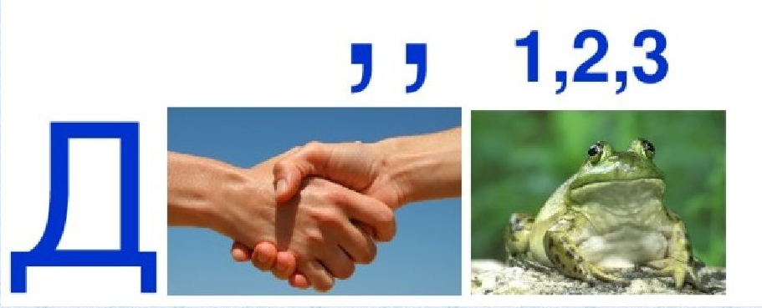
1.

(дружба)
2.

3 = Л 2 =Н (толерантность)

3.
   (Равенство)

3=С

4.


(Совесть)
2) Эта фраза написана на «соленом» языке. Вам надо перевести ее на русский язык. Запишите фразу правильно.
Всесе люсюдиси наса босольшосой пласанесетесе
Досолжнысы всесегдаса друсужисить.
Досолжнысы всесегдаса смесеясятьсяся десетиси
Иси в мисирносом мисиресе жисить
Станция «Пойми меня» (фойе библиотеки)
Все мы разные, но мы одна команда. Задание выполняется молча.
Участник садится на стул, ему одевают корону с написанной фразой: «Хочу, чтобы меня пожалели», «Я вечно во всем виноват», «Рассмешите меня», «Помогите мне». Остальные участники должны выполнить просьбу, написанную на короне. А водящий должен отгадать.
Станция «Вавилонская башня» (детский абонемент)
Библиотекарь: Ребята, вы наверное, помните библейскую притчу о строительстве Вавилонской башни. Люди так и не смогли построить самую высокую башню, потому что мотивом её строительства было высокомерие людей. Чтобы спасти людей и не допустить распространения зла, Господь перемешал языки строителей башни, и люди, заговорив на разных языках, перестали понимать друг друга.
Необходимо нарисовать проект Вавилонской башни. Но по сравнению с библейскими строителями, которые не смогли понять слов друг друга, вы должны будете договориться друг с другом в группе без слов. Каждый из вас получит своё задание, в котором содержится указание о том, какой должна быть башня, т.е. у каждого члена группы будет своё задание, которое он не имеет права озвучить или показать членам группы.
Время выполнения – 10 минут.
Каждая команда получает листы формата А-4, фломастеры, простой карандаш, ластик. Каждый член команды получает листочек с индивидуальным заданием.
- Фундамент башни должен быть коричневым.
- Башня состоит из синих кирпичиков.
- На верху башни желтый купол.
- У башни есть балкон и крыльцо.
- Справа от башни растёт дерево.
- Слева от башни цветут цветы.
Суть этого задания состоит в том, чтобы дети поняли свою очерёдность рисования башни и объяснились с группой жестами, как и в какой последовательности нужно рисовать.
Станция «Эврика» (взрослый абонемент)
1) Кто из них не толерантный? Выбрать правильные ответы.
Иван царевич
Кощей бессмертный
Золотая рыбка
Дюймовочка
Карабас Барабас
Золушка
Красная шапочка
Гуси-лебеди
Водяной
Баба-Яга
Морозко
Мальвина

3) Назовите правильный ответ
- О чем больше всего мечтала Элли? ДОМ
- Кого Элли взяла с собой в путешествие? ТОТОШКА
- Самое заветное желание Трусливого Льва? ХРАБРОСТЬ
- О чем мечтал Железный Дровосек? СЕРДЦЕ
- Какое заветное желание было у Страшилы? МОЗГИ

3) Выполни задание:
Угадайте героя известного мультфильма, который проявлял по отношению к «нехорошим» персонажам толерантные качества.
Задание№1. Его не раз обманывала вредная старуха, хитрила и издевалась над ним и его маленьким другом, но он был настолько добродушен, что всегда прощал её. И даже ехал с ней и своим другом в вагоне и пел песню, играя на гармошке. Кто это и из какого он мультфильма?
Ответ: крокодил Гена из мультфильма «Приключения Чебурашки и крокодила Гены».
Задание№2. Он - серый и лохматый. И всегда гоняется за этим маленьким и проворным зверьком, но никак не может его поймать. А если и ловит, то съесть никак не может. Хотя они непримиримые враги в жизни, но в конце концов они мирятся и всегда оказываются рядом друг с другом. Что это за герой. И из какого он мультфильма?
Ответ: волк из мультфильма «Ну, погоди!»
Задание№3. Его всегда одолевают два маленьких юрких и зловредных зверька. Они делают ему мелкие пакости, но в результате получают по заслугам. А он всегда добродушен, терпелив и выдержан, и неизменно говорит одну и ту же фразу. Кто это и из какого он мультфильма?
Ответ: кот Леопольд из мультфильма «Приключения кота Леопольда».
Библиотекарь:
Ребята, вот и подошел к концу наш квест «Толерантность – дорога к миру». Сейчас я предлагаю собрать все фрагменты эмблемы Толерантности, которые каждая команда получала на разных этапах, и всем вместе создать эмблему из полученных фрагментов.
Я очень рада, что все справились с заданиями и весело и познавательно провели время!

ЭМБЛЕМЫ КОМАНД

  ДРУЖБА |   СОГЛАСИЕ |   СПРАВЕДЛИВОСТЬ

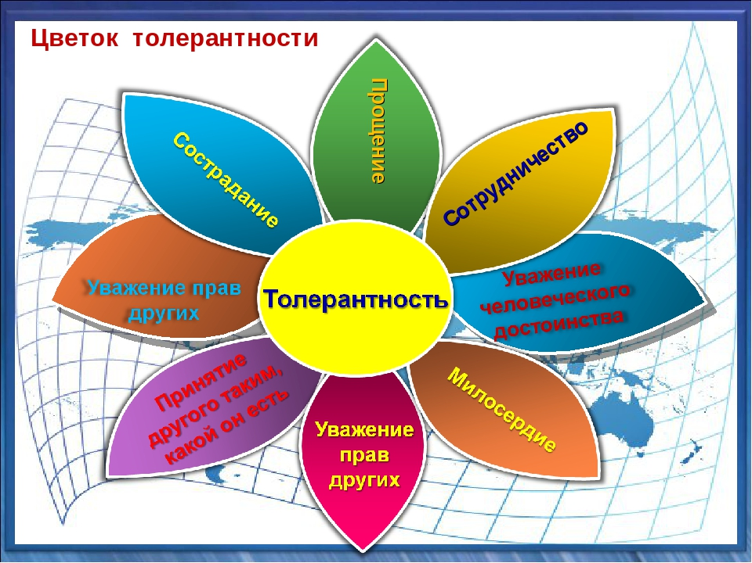
Эмблема Толерантности
МАРШРУТНЫЙ ЛИСТ
Команда _________________________

Название станции | Место проведения | Баллы
Станция «Народная мудрость» | читальный зал
Станция «Вавилонская башня» | детский фонд
Станция «Пойми меня» | фойе библиотеки
Станция «Эврика» | взрослый абонемент

МАРШРУТНЫЙ ЛИСТ
Команда _________________________

Название станции | Место проведения | Баллы
Станция «Эврика» | взрослый абонемент
Станция «Пойми меня» | фойе библиотеки
Станция «Вавилонская башня» | детский фонд
Станция «Народная мудрость» | читальный зал

МАРШРУТНЫЙ ЛИСТ
Команда _________________________

Название станции | Место проведения | Баллы
Станция «Вавилонская башня» | детский фонд
Станция «Эврика» | взрослый абонемент
Станция «Народная мудрость» | читальный зал
Станция «Пойми меня» | фойе библиотеки

Не рой яму другому | не то сам в нее попадешь
Что посеешь | то и пожнешь
Вместе тесно | а врозь скучно
Кто оторвался от друзей | тому не на кого рассчитывать в беде
Добро потеряешь – опять наживешь | друзей потеряешь- уже не вернешь
Тот кто делает добро другому | тот делает добро себе
Кто много обещает | тот мало делает
Есть терпение | будет умение

Не рой яму другому | не то сам в нее попадешь
Что посеешь | то и пожнешь
Вместе тесно | а врозь скучно
Кто оторвался от друзей | тому не на кого рассчитывать в беде
Добро потеряешь – опять наживешь | друзей потеряешь- уже не вернешь
Тот кто делает добро другому | тот делает добро себе
Кто много обещает | тот мало делает
Есть терпение | будет умение

Не рой яму другому | не то сам в нее попадешь
Что посеешь | то и пожнешь
Вместе тесно | а врозь скучно
Кто оторвался от друзей | тому не на кого рассчитывать в беде
Добро потеряешь – опять наживешь | друзей потеряешь- уже не вернешь
Тот кто делает добро другому | тот делает добро себе
Кто много обещает | тот мало делает
Есть терпение | будет умение

1. | Ответ:

2.  3 = Л 2 =Н | Ответ:

3.  3=С | Ответ:

4. | Ответ:

- Фундамент башни должен быть коричневым.

- Башня состоит из синих кирпичиков.

- На верху башни желтый купол.

- У башни есть балкон и крыльцо.

- Справа от башни растёт дерево.

- Слева от башни цветут цветы.

- Фундамент башни должен быть коричневым.

- Башня состоит из синих кирпичиков.

- На верху башни желтый купол.

- У башни есть балкон и крыльцо.

- Справа от башни растёт дерево.

- Слева от башни цветут цветы.

Всесе люсюдиси наса босольшосой пласанесетесе
Досолжнысы всесегдаса друсужисить.
Досолжнысы всесегдаса смесеясятьсяся десетиси
Иси в мисирносом мисиресе жисить

Всесе люсюдиси наса босольшосой пласанесетесе
Досолжнысы всесегдаса друсужисить.
Досолжнысы всесегдаса смесеясятьсяся десетиси
Иси в мисирносом мисиресе жисить

Всесе люсюдиси наса босольшосой пласанесетесе
Досолжнысы всесегдаса друсужисить.
Досолжнысы всесегдаса смесеясятьсяся десетиси
Иси в мисирносом мисиресе жисить

1) Кто из них не толерантный? Выбрать правильные ответы.
Иван царевич
Кощей бессмертный
Золотая рыбка
Дюймовочка
Карабас Барабас
Золушка
Красная шапочка
Гуси-лебеди
Водяной
Баба-Яга
Морозко
Мальвина

1) Кто из них не толерантный? Выбрать правильные ответы.
Иван царевич
Кощей бессмертный
Золотая рыбка
Дюймовочка
Карабас Барабас
Золушка
Красная шапочка
Гуси-лебеди
Водяной
Баба-Яга
Морозко
Мальвина

3) Назовите правильный ответ
- О чем больше всего мечтала Элли? -
- Кого Элли взяла с собой в путешествие? -
- Самое заветное желание Трусливого Льва? -
- О чем мечтал Железный Дровосек? -
- Какое заветное желание было у Страшилы? -

3) Назовите правильный ответ
- О чем больше всего мечтала Элли? -
- Кого Элли взяла с собой в путешествие? -
- Самое заветное желание Трусливого Льва? -
- О чем мечтал Железный Дровосек? -
- Какое заветное желание было у Страшилы? -

3) Назовите правильный ответ
- О чем больше всего мечтала Элли? -
- Кого Элли взяла с собой в путешествие? -
- Самое заветное желание Трусливого Льва? -
- О чем мечтал Железный Дровосек? -
- Какое заветное желание было у Страшилы? -

3) Выполни задание:
Угадайте героя известного мультфильма, который проявлял по отношению к «нехорошим» персонажам толерантные качества.
Задание№1. Его не раз обманывала вредная старуха, хитрила и издевалась над ним и его маленьким другом, но он был настолько добродушен, что всегда прощал её. И даже ехал с ней и своим другом в вагоне и пел песню, играя на гармошке. Кто это и из какого он мультфильма?
Ответ:

Задание№2. Он - серый и лохматый. И всегда гоняется за этим маленьким и проворным зверьком, но никак не может его поймать. А если и ловит, то съесть никак не может. Хотя они непримиримые враги в жизни, но в конце концов они мирятся и всегда оказываются рядом друг с другом. Что это за герой. И из какого он мультфильма?
Ответ:

Задание№3. Его всегда одолевают два маленьких юрких и зловредных зверька. Они делают ему мелкие пакости, но в результате получают по заслугам. А он всегда добродушен, терпелив и выдержан, и неизменно говорит одну и ту же фразу. Кто это и из какого он мультфильма?
Ответ:

3) Выполни задание:
Угадайте героя известного мультфильма, который проявлял по отношению к «нехорошим» персонажам толерантные качества.
Задание№1. Его не раз обманывала вредная старуха, хитрила и издевалась над ним и его маленьким другом, но он был настолько добродушен, что всегда прощал её. И даже ехал с ней и своим другом в вагоне и пел песню, играя на гармошке. Кто это и из какого он мультфильма?
Ответ:

Задание№2. Он - серый и лохматый. И всегда гоняется за этим маленьким и проворным зверьком, но никак не может его поймать. А если и ловит, то съесть никак не может. Хотя они непримиримые враги в жизни, но в конце концов они мирятся и всегда оказываются рядом друг с другом. Что это за герой. И из какого он мультфильма?
Ответ:

Задание№3. Его всегда одолевают два маленьких юрких и зловредных зверька. Они делают ему мелкие пакости, но в результате получают по заслугам. А он всегда добродушен, терпелив и выдержан, и неизменно говорит одну и ту же фразу. Кто это и из какого он мультфильма?
Ответ:

